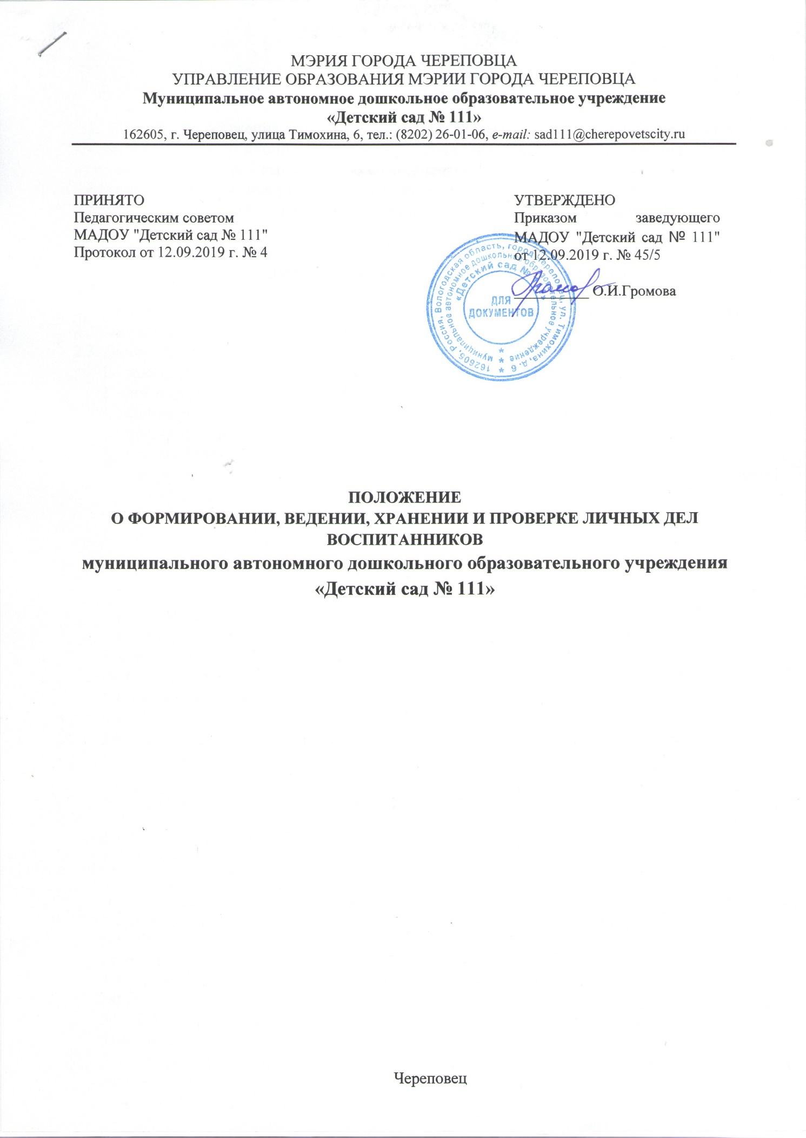

МЭРИЯ ГОРОДА ЧЕРЕПОВЦА
УПРАВЛЕНИЕ ОБРАЗОВАНИЯ МЭРИИ ГОРОДА ЧЕРЕПОВЦА
Муниципальное автономное дошкольное образовательное учреждение
«Детский сад № 111»
162605, г. Череповец, улица Тимохина, 6, тел.: (8202) 26-01-06, е-mail: sad111@cherepovetscity.ru

ПРИНЯТО  Педагогическим советом  МАДОУ "Детский сад № 111"  Протокол от 12.09.2019 г. № 4 |  | УТВЕРЖДЕНО  Приказом заведующего МАДОУ "Детский сад № 111" от 12.09.2019 г. № 45/5  __________ О.И.Громова

ПОЛОЖЕНИЕ
О ФОРМИРОВАНИИ, ВЕДЕНИИ, ХРАНЕНИИ И ПРОВЕРКЕ ЛИЧНЫХ ДЕЛ ВОСПИТАННИКОВ
муниципального автономного дошкольного образовательного учреждения «Детский сад № 111»

Череповец
- Общие положения

1.1. Настоящее положение разработано с целью регламентации работы с личными делами воспитанников ДОУ и определяет порядок действий всех категорий сотрудников ДОУ, участвующих в работе с вышеназванной документацией.
1.2.Настоящее Положение утверждается приказом ДОУ.
1.3.Личное дело является документом воспитанника, его ведение обязательно для каждого воспитанника ДОУ.

2. Порядок оформления личного дела при поступлении воспитанника

2.1. Личное дело заводится ответственным лицом при поступлении воспитанника в ДОУ.
2.2. Личное дело ведется на протяжении пребывания воспитанника в ДОУ.
2.3. Личное дело воспитанника формируется из следующих документов:
- заявление о приеме в детский сад;
- договор об образовании по образовательным программам дошкольного образования;
- согласие на обработку персональных данных ребенка, родителя (законного представителя);
- копия свидетельства о рождении;
- копия свидетельства о регистрации по месту жительства или справка с места жительства о составе семьи;
- копия паспорта одного из родителей (законного представителя);
- копия приказа (выписка из приказа) о зачислении и другие документы.

3. Порядок ведения и хранения личных дел

3.1. В личное дело воспитанника заносятся общие сведения о ребенке.
3.2. Личные дела воспитанников имеют номер согласно номенклатуре дел (01-32).
3.3.Документовед вносит в личные дела сведения о прибытии или выбытии воспитанника (куда выбыл, откуда прибыл, № и дата приказа).
3.4.Записи в личном деле необходимо вести четко, аккуратно, фиолетовой (синей) пастой.
3.5. Общие сведения о воспитаннике корректируются по мере изменения данных.
3.6. Личные дела воспитанников хранятся в кабинете заведующего.

4. Порядок хранения личных дел воспитанников при выбытии из МБДОУ

4.1. При выбытии ребенка из МБДОУ личное дело оформляется в архив.
4.2. Личное дело ребенка хранится в архиве МБДОУ 1 год.

5. Порядок проверки личных дел
5.1. Контроль за состоянием личных дел осуществляется заведующим МБДОУ.
5.2. Проверка личных дел воспитанников осуществляется в начале учебного года. В необходимых случаях, проверка осуществляется внепланово, оперативно.
5.3. Цели и объект контроля – правильность оформления личных дел воспитанников МБДОУ.
5.4. По итогам проверки составляется справка с указанием замечаний (при наличии замечаний).
5.5. По итогам справки заведующий вправе издать приказ с указанием санкций за ведение личных дел.

Приложение 1

Образец
оформления обложки папки, в которой хранится личное дело ребенка муниципального автономного дошкольного образовательного учреждения «Детский сад № 129»

ЛИЧНОЕ ДЕЛО № _____

__________________________________________________________________
Ф.И.О. ребенка

___________________________________________________________________
дата рождения ребенка

Начато: дата
Окончено: дата

Приложение 2
Образец
оформления внутренней описи документов для формирования личных дел воспитанников
ОПИСЬ
документов, имеющихся в личном деле воспитанника

ФИО ребенка
№  п/п | Наименование документа | Дата включения документа в личное дело | Количество листов | Примечание
 | Заявление о приеме в детский сад
 | Копия свидетельства о рождении ребенка
 | Свидетельство о регистрации по месту жительства ребенка
 | Копия паспорта одного из родителей (законного представителя)
 | Договор об образовании по образовательным программам дошкольного образования
 | Расписка о приеме документов

Личное дело сформировано: __________________________________(ФИО, должность):
____________дата___________________________ подпись

